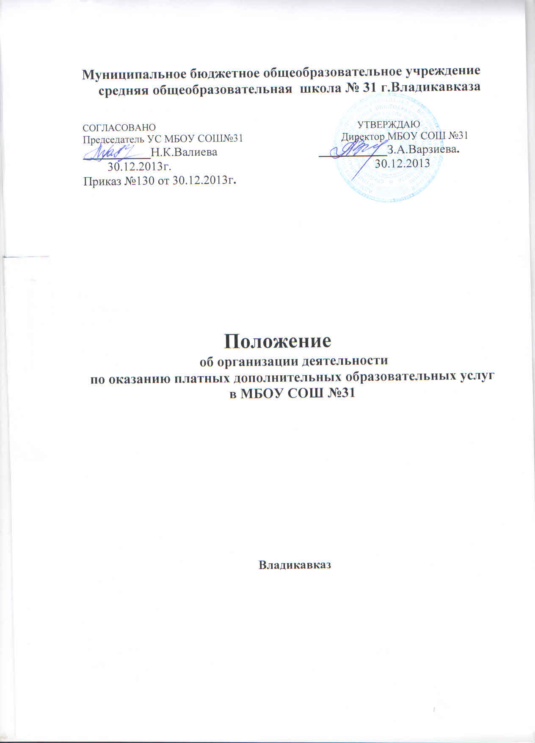

Положение
об организации деятельности
по оказанию платных дополнительных образовательных услуг
в МБОУ СОШ №31

1.Общие положения
- Положение об организации деятельности по оказанию платных дополнительных образовательных услуг (далее – Положение) разработано на основе постановления Правительства РФ от15.08.2013г. №706 «Правила оказания платных образовательных услуг», Закона Российской Федерации от 29.12.2012г.№273-ФЗ «Об образовании в Российской Федерации», Закона Российской Федерации от 07.02.1992 № 2300-1 "О защите прав потребителей".
- Положение регулирует отношения, возникающие между родителями (законными представителями) обучающихся образовательного учреждения, имеющим намерение заказать, либо заказывающим образовательные услуги для несовершеннолетних граждан (далее – потребитель) и МБОУ СОШ№31 оказывающим платные образовательные услуги по реализации основных и дополнительных образовательных программ начального, основного, среднего (полного) и дополнительного образования (далее – исполнитель) при оказании платных дополнительных образовательных (далее – ПДО) услуг в сфере образования.
- Деятельность по оказанию ПДО услуг относится к самостоятельной хозяйственной деятельности МБОУ СОШ№31, приносящей доход, и осуществляется на основании Устава.
- Дополнительные образовательные или иные услуги могут оказываться только с согласия потребителя.
- ПДО услуги оказываются потребителю за рамками общеобразовательных программ и государственных образовательных стандартов на договорной основе.
- ПДО услуги не могут быть оказаны взамен или в рамках деятельности по реализации общеобразовательных программ и государственных образовательных стандартов, финансируемой из бюджета.
- Требования к оказанию ПДО услуг, в том числе к содержанию образовательных программ, специальных курсов, определяются по соглашению сторон и могут быть выше, чем это предусмотрено государственными образовательными стандартами.
- Отказ от предлагаемых МБОУ СОШ№31 ПДО услуг не влияет на участие воспитанника (обучающегося) в реализации общеобразовательных программ.
- ПДО услуги осуществляются за счет внебюджетных средств:
-родителей (законных представителей);
-спонсоров;
-сторонних организаций;
-частных лиц.
- МБОУ СОШ№31 имеет право предоставить возможность оказания ПДО услуг сторонними организациями или физическими лицами, для этого необходимо заключить с ними договор аренды с согласия Учредителя и проверить наличие:
-свидетельства о государственной регистрации в качестве предпринимателя (для физических лиц, осуществляющих индивидуальную педагогическую деятельность);
-свидетельства о государственной регистрации юридического лица и лицензии на оказываемый вид деятельности (для юридических лиц).
- К ПДО услугам, предоставляемым МБОУ СОШ№31, относятся: обучение, по дополнительным образовательным программам, преподавание специальных курсов и циклов дисциплин, репетиторство, занятия по углубленному изучению предметов, осуществляемые сверх финансируемых за счет средств соответствующих бюджетов заданий (контрольных цифр) по приему обучающихся, и другие услуги.
К ПДО услугам, предоставляемым МБОУ СОШ№31, не относятся: снижение установленной наполняемости групп (классов), деление их на подгруппы при реализации основных образовательных программ; факультативные, индивидуальные и групповые занятия, курсы по выбору за счет часов, отведенных в основных общеобразовательных программах.
Привлечение на эти цели средств потребителей не допускается.
- Расходование средств, полученных от оказания ПДО услуг, производится в соответствии с утвержденной сметой.

2.Цели деятельности по оказанию ПДО услуг
2.1.Целями деятельности по оказанию ПДО услуг в МБОУ СОШ№31 являются:
-удовлетворение потребностей обучающихся в получении дополнительного образования и развития их личности;
-обеспечение безопасности жизнедеятельности обучающихся, создание благоприятных условий для осуществления образовательного процесса;
-повышение уровня оплаты труда работников образовательного учреждения;
-совершенствование учебно-материальной базы образовательного учреждения;
-создание условий для реализации потребителями своих образовательных потенциальных возможностей;
-ориентирование потребителей в различных видах деятельности (подготовительной, коммуникативной, эстетической, физкультурно-оздоровительной), содействие определению жизненных планов допрофессиональной ориентации;
-привлечение внебюджетных источников финансирования образовательных учреждений.

3.Перечень ПДО и развивающих услуг
3.1.Исполнитель, вправе оказывать населению следующие ПДО услуги:
3.1.1.оздоровительные услуги, направленные на охрану и укрепление здоровья обучающихся (комплекс валеологических услуг);
3.1.2.развивающие услуги – развивающие формы и методы специального обучения,в том числе:
-изучение специальных дисциплин сверх часов и сверх программ по данной дисциплине, предусмотренных учебным планом;
-курсы по подготовке к школе и по изучению иностранных языков;
-кружки, студии, классы, группы, факультативы по обучению и приобщению детей к знанию мировой культуры, художественно-эстетического, технического и прикладного творчества;
-создание различных учебных групп и методов специального обучения детей с отклонениями в развитии.
3.1.3.организационные услуги – улучшенные условия в образовательных учреждениях, в том числе организация внеурочного присмотра за детьми.

4.Порядок осуществления деятельности по оказанию ПДО услуг
4.1.Перечень ПДО услуг формируется на основе изучения спроса обучающихся и их родителей (законных представителей) обучающихся на дополнительное образование и услуги, сопутствующие образовательному процессу. Изучение спроса осуществляется образовательным учреждением путем опросов (анкетирования), собеседований, приема обращений и предложений от граждан.
4.2.Перечень ПДО услуг согласовывается с органом общественного управления образовательного учреждения (Совет образовательного учреждения, родительский комитет и др.), с Учредителем и утверждается приказом руководителя с учетом спроса на конкретные виды услуг и анализа возможностей образовательного учреждения по оказанию пользующихся спросом видов услуг.
4.3.Расчет тарифов на каждую ПДО услугу производит образовательное учреждение в соответствии с общим порядком установления тарифов (цен) на услуги (работы) муниципальных предприятий и учреждений, утвержденным решением Собрания представителей г.Владикавказ от 19.04.2011 № 22-19, и направляет на экспертизу в управление экономики администрации местного самоуправления г.Владикавказа. Прейскурант цен на ПДО услуги по каждому образовательному учреждению утверждается постановлением администрации местного самоуправления г.Владикавказа.
4.4.В случае изменения видов оказываемых ПДО услуг перечень ПДО услуг подлежит повторному утверждению.
4.5.Ответственность лиц, привлекаемых к осуществлению деятельности по оказанию ПДО услуг, состав участников, привлекаемый преподавательский состав, расписание занятий и график работы определяются приказом руководителя образовательного учреждения.
4.6.Исполнитель обязан до заключения договора предоставить потребителю достоверную информацию об исполнителе и оказываемых образовательных услугах, обеспечивающую возможность их правильного выбора.
4.7.Исполнитель обязан довести до потребителя (в том числе путем размещения в удобном для обозрения месте) информацию, содержащую следующие сведения, в том числе на официальном сайте образовательного учреждения:
-наименование и место нахождения (адрес) исполнителя;
-сведения о наличии лицензии на право ведения образовательной деятельности с указанием регистрационного номера, а также наименования, адреса и телефона органа, выдавшего ее (в приложении к лицензии должны быть указаны те виды ПДО услуг, которые будут организованы в данном образовательном учреждении);
-уровень и направленность реализуемых основных и дополнительных образовательных программ, формы и сроки их освоения;
-перечень образовательных услуг, стоимость которых включена в основную плату по договору, и перечень дополнительных образовательных услуг, оказываемых с согласия потребителя, порядок их предоставления;
-стоимость образовательных услуг, оказываемых за основную плату по договору, а также стоимость платных образовательных услуг и порядок их оплаты;
-порядок приема и требования к поступающим;
4.8.Исполнитель обязан также предоставить для ознакомления по требованию потребителя:
-устав образовательного учреждения;
-адрес и телефон учредителя образовательного учреждения;
-образцы договоров об оказании ПДО услуг;
-основные и дополнительные образовательные программы, стоимость образовательных услуг по которым включается в основную плату по договору;
-другие ПДО услуги, оказываемые за плату только с согласия потребителя;
-перечень документов, предоставляющих право на оказание ПДО услуг и регламентирующих этот вид деятельности;
-сведения о должностных лицах образовательного учреждения, ответственных за оказание ПДО услуг и о педагогических работниках, принимающих участие в оказании ПДО услуг;
-расчет стоимости ПДО услуг;
-график проведения занятий в порядке оказания дополнительных платных образовательных услуг;
-порядок оказания ПДО услуг;
4.9.Исполнитель обязан сообщать потребителю по его просьбе другие относящиеся к договору и соответствующей образовательной услуге сведения.
4.10.Информация должна доводиться до потребителя на государственных языках Республики Северная Осетия-Алания.
4.11.Режим занятий (работы) устанавливается исполнителем.
4.12.ПДО услуги оказываются согласно учебному плану на основании согласованных органом общественного управления образовательного учреждения (Совет образовательного учреждения, родительский комитет и др.) дополнительных образовательных или учебных программ.
4.13.Проведение занятий в порядке оказания ПДО услуг до окончания занятий (уроков) обучающихся запрещается.
4.14.Учебные занятия в порядке оказания ПДО услуг проводятся согласно графику занятий, устанавливаемому исполнителем.
4.15.Учебные занятия в порядке оказания ПДО услуг начинаются по мере комплектования групп.
4.16.Для осуществления деятельности по оказанию ПДО услуг руководитель образовательного учреждения:
-заключает трудовые договоры (или договоры гражданско-правового характера) с работниками образовательного учреждения, а также с лицами, не являющимися работниками образовательного учреждения, привлекаемыми для оказания ПДО услуг;
-заключает индивидуальные договоры с родителями (законными представителями) обучающихся на оказание ПДО услуг;
-заключает трудовые договоры (или договоры гражданско-правового характера) с конкретными работниками образовательного учреждения на осуществление организационной работы по обеспечению оказания ПДО услуг и осуществлению контроля над данным видом деятельности.
4.17.Исполнитель обязан заключить договор с потребителем при наличии возможности оказать запрашиваемую потребителем ПДО услугу.
4.18.Образовательное учреждение не вправе оказывать предпочтение одному потребителю перед другим в отношении заключения договора, кроме случаев, предусмотренных законом и иными нормативными правовыми актами.
4.19.Договор с потребителем заключается в письменной форме и должен содержать следующие сведения:
-наименование образовательного учреждения и место его нахождения (юридический адрес);
-фамилия, имя, отчество, телефон и адрес потребителя;
-сроки оказания образовательных услуг;
-уровень и направленность основных и дополнительных образовательных программ, перечень (виды) образовательных услуг, их стоимость и порядок оплаты;
-другие необходимые сведения, связанные со спецификой оказываемых образовательных услуг;
-должность, фамилия, имя, отчество лица, подписывающего договор от имени исполнителя, его подпись, а также подпись потребителя.
4.20.Договор составляется в двух экземплярах, имеющих одинаковую юридическую силу, один из которых находится у исполнителя, другой – у потребителя.
4.21.На основании заключенных договоров руководитель образовательного учреждения издает приказ об организации работы учреждения по оказанию ПДО услуг, предусматривающий: ставки работников подразделений, занятых оказанием платных услуг, график их работы, смету затрат на проведение платных дополнительных услуг, учебные планы и штаты.
4.22.Оказание ПДО услуг начинается после подписания договоров сторонами и прекращается после истечения срока действия договора или в случае его досрочного расторжения.
4.23.Оплата ПДО услуг производится в сроки, указанные в договоре, на лицевой счет муниципального бюджетного (автономного) образовательного учреждения.
4.24.Оплата деятельности по оказанию ПДО услуг работникам, оказывающим ПДО услуги, производится на основании договоров гражданско-правового характера.

5.Обязанности и ответственность исполнителя и потребителя
5.1.Исполнитель оказывает ПДО услуги в порядке и в сроки, определенные договором и уставом образовательного учреждения.
5.2.Исполнитель создает условия для проведения ПДО услуг в соответствии с действующими санитарными правилами и нормами.
5.3.Исполнитель обязан обеспечить оказание ПДО услуг в полном объеме в соответствии с образовательными программами и условиями договора об оказании ПДО услуг.
5.4.За неисполнение либо ненадлежащее исполнение обязательств по договору исполнитель и потребитель несут ответственность, предусмотренную договором и законодательством Российской Федерации.
5.5.Потребитель обязан оплатить оказываемые ПДО услуги в порядке и в сроки, указанные в договоре. Потребителю в соответствии с законодательством Российской Федерации должен быть выдан документ, подтверждающий оплату ПДО услуг.
5.6.При обнаружении недостатков оказанных ПДО услуг, в том числе оказания их не в полном объеме, предусмотренном образовательными программами и учебными планами, потребитель вправе по своему выбору потребовать:
-безвозмездного оказания ПДО услуг, в том числе оказания ПДО услуг в полном объеме в соответствии с образовательными программами, учебными планами и договором;
-соответствующего уменьшения стоимости оказанных ПДО услуг;
-озмещения понесенных им расходов по устранению недостатков оказанных ПДО услуг своими силами или третьими лицами.
5.7.Потребитель вправе отказаться от исполнения договора и потребовать полного возмещения убытков, если в установленный договором срок недостатки оказанных ПДО услуг не устранены исполнителем. Потребитель также вправе расторгнуть договор, если им обнаружены существенные недостатки оказанных ПДО услуг или иные существенные отступления от условий договора.
5.8.Исполнитель обязан соблюдать утвержденный им учебный план, годовой календарный учебный график и расписание занятий.
5.9.Если исполнитель своевременно не приступил к оказанию ПДО услуг или если во время оказания образовательных услуг стало очевидным, что оно не будет осуществлено в срок, а также в случае просрочки оказания образовательных услуг потребитель вправе по своему выбору:
-назначить исполнителю новый срок, в течение которого исполнитель должен приступить к оказанию ПДО услуг и (или) закончить оказание ПДО услуг;
-поручить оказать ПДО услуги третьим лицам за разумную цену и потребовать от исполнителя возмещения понесенных расходов;
-потребовать уменьшения стоимости ПДО услуг;
-расторгнуть договор.
5.10.Потребитель вправе потребовать полного возмещения убытков, причиненных ему в связи с нарушением сроков начала и (или) окончания оказания ПДО услуг, а также в связи с недостатками оказанных образовательных услуг.
5.11.Для записи предложений родителей (законных представителей) обучающихся, получающих ПДО услуги, ведется «Книга предложений».
5.12.Местонахождением «Книги предложений» является кабинет руководителя образовательного учреждения.

6.Контроль за предоставлением ПДО услуг
6.1.Учредитель осуществляет контроль за соблюдением действующего законодательства в части организации ПДО услуг.
6.2.Учредитель вправе приостановить деятельность по оказанию ПДО услуг, если эта деятельность осуществляется в ущерб основной деятельности образовательного учреждения.
6.3.При выявлении случаев оказания ПДО услуг с ущербом для основной деятельности или взимания платы за услуги, финансируемые из бюджета, Учредитель вправе принять решение об изъятии незаконно полученных сумм в соответствующий бюджет.
6.4.Руководитель Учреждения несёт персональную ответственность за деятельностью по осуществлению ПДО услуг.
6.5.Учреждение обязаны ежегодно готовить отчет о поступлении и использовании внебюджетных средств.

